UNIVERSIDAD MARIANO GALVEZ DE GUATEMALA

FACULTAD DE INGENIERIA EN SISTEMAS

BASE DE DATOS 2

ING. JUAN CARLOS FONTANA

Ing.

S S   T   E   M   A   S

Universidad

Mariano

Gálvez de

Guatemala

G U A T E M A L A

**S A N J U A N S A C A T E P É Q U E Z**

|  |  |
| --- | --- |
| NOMBRE | NUMERO DE CARNE |
| Jonathan Joel Guamuch Morales | 7590-22-306 |
| Gabriel Benjamín Valdez de León | 7590-22-11271 |
| Jonathan Elias Sor Monroy | 7590-20-1988 |

**FASE. ______1_______**

**Guatemala, 03/05/2025**

**Función SQL LOADER (SQL*Loader)**SQL*Loader es una herramienta de Oracle que permite cargar datos desde archivos externos (como Excel o CSV convertidos a .csv o .dat) hacia tablas en una base de datos Oracle.Se utiliza para automatizar la carga masiva de datos, útil cuando tienes archivos de Excel que contienen registros a insertar en las tablas de tus tres ambientes (Stage, DW, Producción).

**Pasos básicos para usarlo:**

1. Convertir el archivo Excel a CSV.
2. Crear un archivo control (.ctl) que indica a SQL*Loader cómo interpretar y cargar el archivo.
3. Ejecutar el comando desde terminal o SQL*Plus: bash

**Ejemplo de archivo bash**

sqlldr user/password@database control=archivo.ctl log=archivo.log**.**

**Función MERGE en SQL**MERGE es una instrucción SQL que permite realizar inserciones y actualizaciones al mismo tiempo. Es común en procesos de sincronización de datos.

**Ejemplo:**

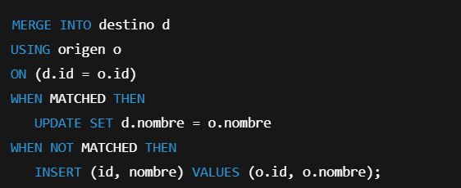

Se utiliza para mantener sincronizadas las tablas entre Stage y Producción (o DW), evitando registros duplicados y permitiendo actualizaciones si los datos ya existen.

**Concepto de Lookup en SQL**En Data Warehousing, un Lookup es una forma de encontrar datos relacionados de otra tabla, similar a un JOIN.

**Ejemplo:**En una tabla de ventas con id_cliente, se hace un lookup a la tabla de clientes para obtener su nombre**.**

En los procesos de carga, se puede necesitar validación o relacionar los datos (por ejemplo, que el producto exista antes de insertarlo en la tabla de producción).

**Estructuras de tablas en cada uno de los ambientes (Stage, DW, Producción)**

**Se debe crear las mismas tablas en los tres esquemas (usuarios distintos):**

* USUARIO_STAGE
* USUARIO_DW
* USUARIO_PRODUCCION

Se recomienda utilizar un script .sql que se pueda ejecutar cambiando solo el usuario o esquema.

**Permisos**

* Al usuario stage se debe asignar permisos de SELECT y UPDATE en Producción.
* Al resto de usuarios se les da solo permisos de lectura (SELECT) en todas las tablas.



**Trigger en Producción: TRG_TABLA_SINC**Este trigger debe activarse cuando se haga un SELECT o UPDATE sobre una tabla en Producción. Su función es registrar en la tabla Watermark que se hizo una consulta o cambio.

**Ejemplo:**

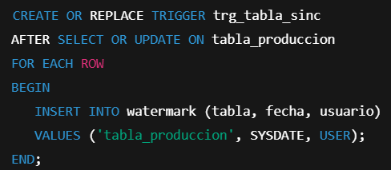

**Procedimiento PRC_SINCRONIZACION en STAGE**

Este procedimiento hace lo siguiente:

* Tiene permisos para hacer SELECT y UPDATE en Producción.
* Si hay un UPDATE, entonces:
  + Borra los datos correspondientes en Stage.
  + Carga nuevamente los datos desde Producción.

